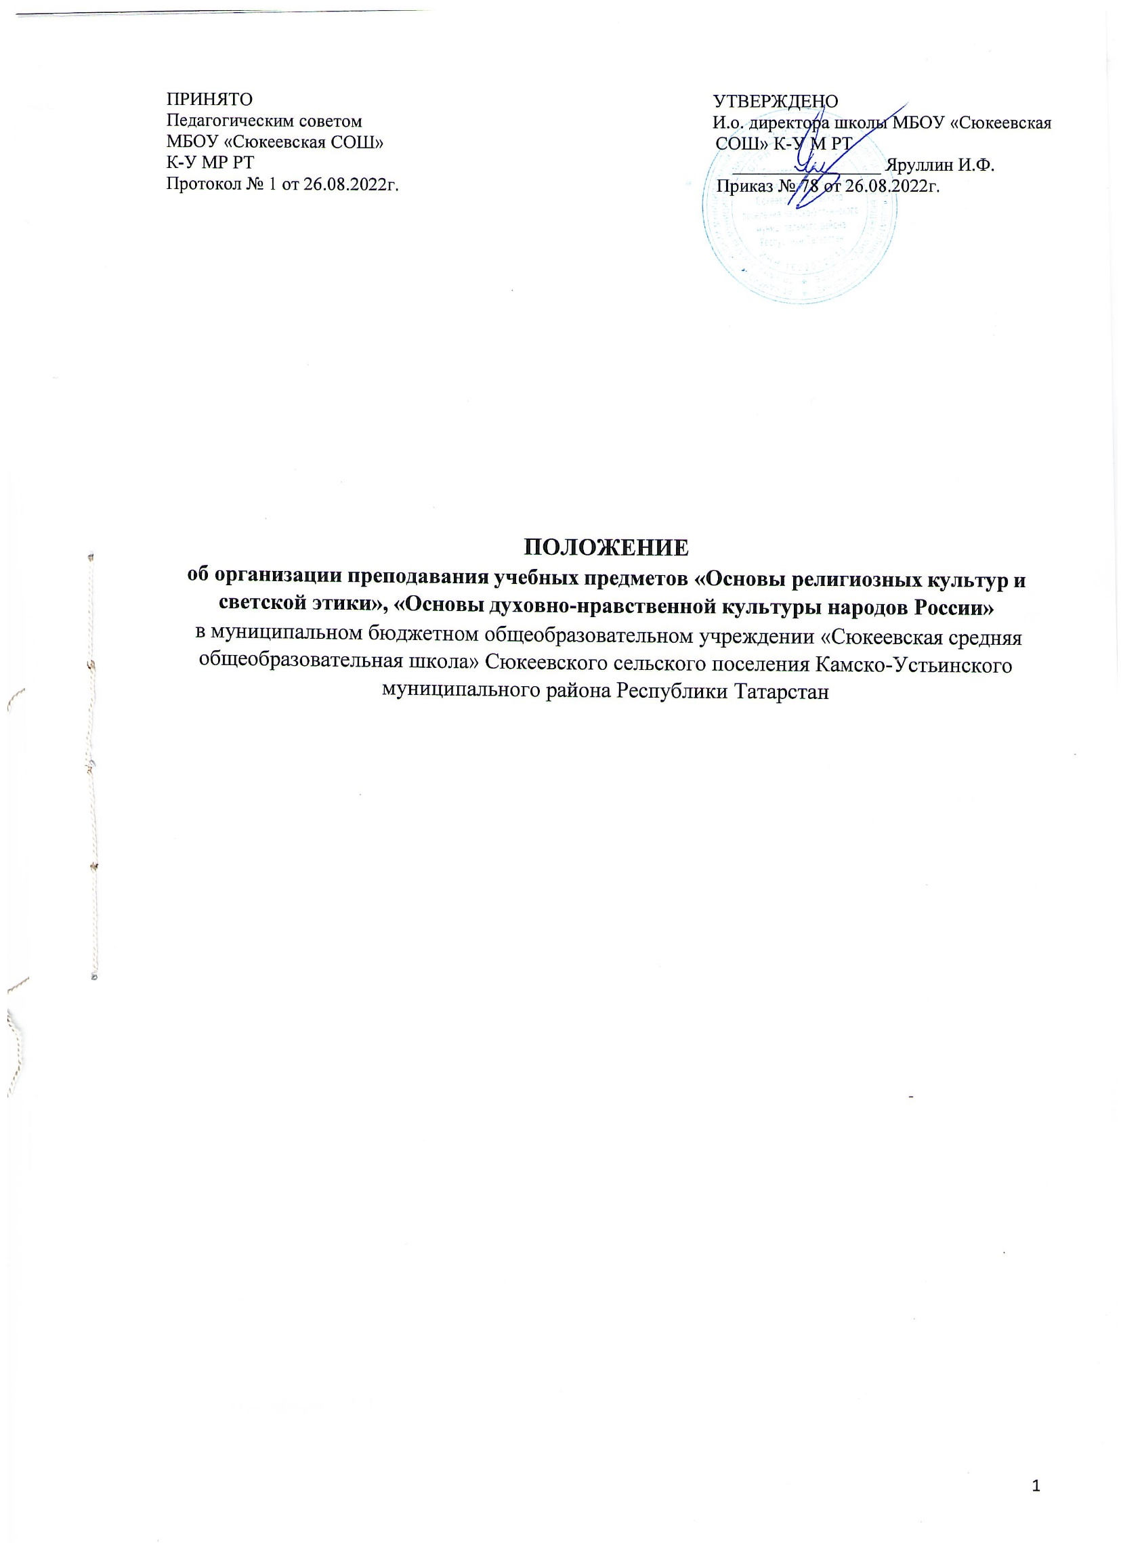

- Общие положения

  - Настоящее Положение об изучении предметных областей «Основы религиозных культур и светской этики» (далее ОРКСЭ) и «Основы духовно-нравственной культуры народов России» (далее ОДНКНР), (далее – Положение) регламентирует порядок организации преподавания курса «Основ религиозной культуры и светской этики» и «Основы духовно-нравственной культуры народов России», систему контроля и оценки планируемых результатов.

  - Положение разработано в соответствии с:
- Федеральным законом от 29.12.2012 № 273-ФЗ «Об образовании в Российской Федерации» ст. 28 ч. 2, ст. 87;
- Федеральным законом от 24.07.1998 № 124-ФЗ «Об основных гарантиях прав ребенка в Российской Федерации»;
- Федеральным законом от 26.09.1997 №125-ФЗ «О свободе совести и религиозных объединениях»;
- Распоряжением Правительства Российской Федерации от 29 мая 2015г. № 996-р «Об утверждении Стратегии развития воспитания в Российской Федерации на период до 2025 года»;
- Федеральным государственным образовательным стандартом начального общего образования (Приказ Минобрнауки России от 06.10.2009 № 373 /в ред. приказов Минобрнауки России от 26.11.2010 № 1241, от 22.09.2011 № 2357, от 18.12.2012 № 1060, от 29.12.2014 № 1643, от 31.12.2015 № 1576);
- Федеральным государственным образовательным стандартом начального общего образования (Приказ минпросвещения Российской Федерации от 31.05.2021 г. № 286);
- Федеральным государственным образовательным стандартом основного общего образования (Приказ минпросвещения Российской Федерации от 31.05.2021 г. № 287);
- Примерной основной образовательной программой начального общего образования;
- Примерной основной образовательной программой основного общего образования;
- Письмом Минобрнауки России от 22.08.2012 № 08-250 «О введении учебного курса ОРКСЭ»;
- Письмом Минобрнауки России от 31 марта 2015 г. № 08-461 «О направлении регламента выбора модуля курса ОРКСЭ»;
- Письмом Минобрнауки России от 25.05.2015 № 08-761 «Об изучении предметных областей:
«Основы религиозных культур и светской этики» и «Основы духовно-нравственной культуры народов России»;
- Письмом Минобрнауки России от 01.09.2016 № 08-1803 (Рекомендации по реализации предметной области «Основы духовно-нравственной культуры народов России»).

  - Учебный предмет ОРКСЭ является культурологическим и направлен:
- на развитие у обучающихся представлений о нравственных идеалах и ценностях, составляющих основу религиозных и светских традиций многонациональной культуры России;
- на понимание их значения в жизни современного общества, а также своей сопричастности к ним;
  - на формирование порядочного, честного, достойного гражданина, соблюдающего Конституцию и законы Российской Федерации, уважающего ее культурные традиции, готового к межкультурному и межконфессиональному диалогу во имя социального сплочения.

  - Учебный предмет ОРКСЭ представлен следующими модулями:
− основы православной культуры;
- сновы исламской культуры;
- основы буддийской культуры;
- основы иудейской культуры;
- основы мировых религиозных культур;
- основы светской этики.
Модули ОРКСЭ согласуются между собой по педагогическим целям, задачам, требованиям к результатам освоения учебного содержания, достижение которых обучающимися должно обеспечить образовательную деятельность в границах учебного курса, а также в системе содержательных, понятийных, ценностно-смысловых связей учебного предмета с другими гуманитарными предметами начальной и основной школы.

1.5 Учебный предмет ОДНКНР является логическим продолжением учебного предмета ОРКСЭ, направлена на преемственность связей с предыдущим и последующими уровнями общего образования и должна обеспечить знание обучающимися основных норм морали, культурных традиций народов России, формирование представлений об исторической роли традиционных религий и гражданского общества в становлении российской государственности.

1.6. В рамках преподавания комплексного учебного предмета ОРКСЭ и учебного предмета ОДНКНР не предусматривается обучение религии (преподавание вероучения).

2.Организационные условия реализации учебных предметов ОРКСЭ и ОДНК НР

  - Организация преподавания учебного предмета ОРКСЭ в 4 классе и учебного предмета ОДНКНР при получении основного общего образования включает информирование родителей (законных представителей) обучающихся об особенностях учебных предметов в форме родительских собраний, консультаций, круглых столов, индивидуальных встреч, посредством официального сайта ОО.

  - На собраниях в 3 - 4 четверти текущего учебного года родители (законные представители) обучающихся знакомятся с целями, задачами и содержанием учебных предметов ОРКСЭ или ОДНКНР, их местом в формировании духовных и культурных ценностей, формами и методами работы.

  - Выбор определенного модуля ОРКСЭ осуществляется родителями (законными представителями) с учѐтом мнения обучающихся на классном родительском собрании в соответствии с «Регламентом выбора модуля курса ОРКСЭ» (Письмо Министерства образования и науки России от 31 марта 2015 года № 08-461).
Результаты выбора фиксируются протоколами родительских собраний и письменными заявлениями родителей (законных представителей) несовершеннолетних обучающихся.

  - По изучению выбранных модулей ОРКСЭ решение принимается педагогическим советом ОО с учетом мнения обучающихся и их родителей (законных представителей), оформляется приказ руководителя по ОО не позднее 30 августа.

  - Учебный предмет ОДНКНР включен в инвариантную часть учебного плана.
  - При определении содержания рабочих программ учебного предмета (курса, модуля) учитель ориентируется
    - на ФГОС;
  - на основную образовательную программу ОО;
  - на авторские программы учебного курса, входящие в состав учебно-методического комплекта (при наличии). При этом учитываются возрастные возможности школьников и их собственный социальный опыт, направленность материала на выработку у учеников эмоционально-ценностного отношения к изучаемому (людям, их поступкам, религиозным, нравственным заповедям и т. д.).

Основные принципы, методы и формы обучения

  - Основными принципами организации преподавания учебных предметов ОРКСЭ и ОДНКНР являются:
Культуроведческий - определяет возможность широкого ознакомления с различными сторонами культуры народов России. Особое место в курсе занимает знакомство с культурой, рожденной религией.
Принцип природосообразности - позволяет приобщить формирующуюся личность школьника к философской стороне жизни.
Материал, который предоставляется для восприятия, должен, прежде всего, вызывать у обучающихся эмоциональную реакцию, а память фиксировать образы и фактологическую сторону явления.
Принцип диалогичности - поскольку сама российская культура есть диалог различных культур, то и ознакомление с ними предполагает откровенный и задушевный разговор о ценностях, представленных как в традиционной народной культуре, так и в религиозной культуре. Более того, учитывая, что ведущей деятельностью подростка начинает становиться коммуникативная деятельность, необходимо создать условия для ее развития.
Принцип краеведения - продолжающаяся социализация ребенка проходит в естественной среде, частью которой являются быт, традиции, этические нормы и нравственные правила, религиозная вера народов и др.
Ознакомление с конкретным выражением этих пластов в данном крае, городе, деревне может стать основой формирования системы ценностей, нравственных качеств личности, позволяющих ей адаптироваться в различной этнической среде. Школьники, изучая родной край, начинают осознавать, что малая родина – часть большого Отечества, а окружающая его культурная среда – один из элементов общероссийской культуры.
Принцип поступательности обеспечивает постепенность, последовательность и перспективность обучения. При сохранении общей идеи курса содержание обучения постепенно углубляется и расширяется, школьники начинают решать более серьезные проблемные задачи.
Учет возрастных особенностей обучающихся (их психологические возможности и малый жизненный опыт).
  - Приоритетные методы обучения:
- интерактивные (диалоговые) методы;
- метод проектов;
- наглядный;
- методы мотивации (эмоциональные, познавательные, социальные).
  - Организационные формы работы: индивидуальные, групповые, парные, экскурсионно- образовательная деятельность, коллективная или индивидуальная творческая работа.

4.Оценка достижений учащихся, изучающих предметные области «Основы религиозных культур и светской этики» и «Основы духовно-нравственной культуры народов России»

4.1. По ОРКСЭ безотметочная система оценивания устанавливается в течение всего учебного года. При оценивании достижений обучающихся при изучении курса ОРКСЭ предлагается качественная взаимооценка в виде создания и презентации творческих проектов. Результаты подготовки и защиты творческих продуктов и проектов могут учитываться при формировании портфолио обучающихся. Прохождение материала по предмету ОРКСЭ фиксируется в классном журнале. По итогам года обучающийся аттестуется или не аттестуется (запись в журнале - зачет/не зачет).

4.2 По ОРКСЭ и ОДНКНР контрольные работы не проводятся. Для оперативного контроля знаний и умений по курсу можно использовать систематизированные упражнения и тестовые задания разных типов, творческие работы.

4.3. По ОРКСЭ тестовая работа может быть использована для тематического и итогового контроля. При выполнении 50% и более объема тестовой работы, уровень знаний обучающихся оценивается как зачет; при выполнении менее 50 % объема тестовой работы – как незачет.
4.4. В конце изучения курса ОРКСЭ и ОДНКНР учащиеся готовят защиту творческих проектов на основе изученного материала. Проекты могут быть как индивидуальными, так и коллективными. На защиту проектов могут приглашаться родители.

4.5. Домашние задания курса ОРКСЭ и ОДНКНР должны носить творческий, поисковый или проблемный характер (обсуди высказывание с родителями, составь рассказ, составь ребусы, сочинить частушку о родине, напиши эссе и т.п.).

  - При реализации предметной области ОДНК НР через включение в учебный план отдельного предмета предусматривается балльная (отметочная) система оценивания.
Текущий контроль осуществляется педагогом-предметником, реализующим рабочую программу учебного предмета предметной области ОДНКНР. Формы, периодичность, количество обязательных мероприятий при проведении текущего контроля успеваемости учащихся определяются педагогом-предметником, критерии оценивания фиксируются в рабочей программе педагога-предметника.

4.7. Фиксация проведённых занятий учебного предмета предметной области ОДНКНР, посещаемости и оценивания обучающихся производится в классных журналах соответствующего класса. Фиксация результатов текущего контроля осуществляется по 5-тибалльной системе. Результаты текущего контроля фиксируются в классных журналах, дневниках, электронном журнале.

5. Ведение документации.
  - Фиксирование проведённых занятий и посещаемости обучающихся производится в классных журналах соответствующего класса.

  - На предметной странице в классном журнале заполняются:
- список обучающихся;
- название предмета в соответствии с учебным планом школы на учебный год;
- ФИО учителя полностью;
- даты проведения и темы уроков, домашнее задание.

  - При реализации учебного предмета ОДНКНР в классном журнале выставляются результаты текущего контроля, контроля по итогам учебных четвертей, учебного года, промежуточной аттестации

  - По итогам реализации учебного предмета ОРКСЭ обучающийся аттестуется или не аттестуется зачёт/не зачёт: в классном журнале выставляются результаты контроля по итогам учебных четвертей, учебного года, промежуточной аттестации.

  - Если в классе сформировано несколько учебных групп по модулям ОРКСЭ, то в классном журнале на каждую учебную группу выделяются отдельные страницы.

  - По учебным предметам ОРКСЭ и ОДНКНР составляется рабочая программа и календарно- тематическое планирование на год, которое является основой планирования педагогической деятельности учителя.

  - Для коррекции своей работы учитель 1 раз в четверть проводит анализ своей педагогической деятельности на основе анализа учебной деятельности обучающихся.

  - Администрация ОО осуществляет оценку деятельности педагогов при посещении уроков и открытых мероприятий, использует при необходимости все материалы учителей и обучающихся для создания целостной картины реализации курсов.

5.9. Результаты изучения учебным предметам ОРКСЭ и ОДНКНР заносятся в электронный журнал, в личное дело учащегося

